科學證明：你一輩子都沒做對的7種生活行為
2014-10-25 楚塵文化

來源：譯言| 譯者：nunatak

有些複雜活兒（比如邊開救護車邊發短信）我們大家可能都乾不了，但至少生活中最簡單的那些事大多數人還是知道怎麼做的吧。
你肯定沒事實也不盡其然，有些簡單事兒我們做了一輩子居然就沒做對過，比如……

排便

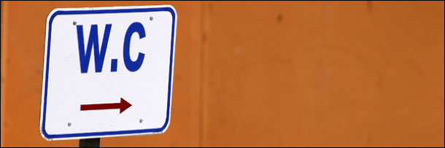

還有比拉屎更簡單的事情麼？連嬰兒都乾得很在行。那麼你會驚訝地發現，就連我們當中那些能做到打嗝兒不作嘔的人也會每天在拉屎上犯錯。

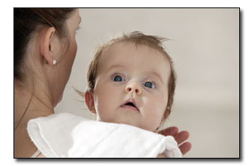
能吐人一身的小傢伙卻對拉屎很在行

你最熟悉的排便設施當屬馬桶。19世紀，隨著室內自來水管道裝置的出現，馬桶作為近代的一項發明也應運而生，一沖便衝出人類的好感。結果室內管路裝置大都非常好用，但隨之而來的大便方式卻出了問題。在現代坐式馬桶上大便是生髮痔瘡的一個主要原因，也會導致憩室病（一種與年齡相關的疾病，發病地幾乎僅限於全世界使用坐式馬桶的地區，並派生出包括“腸梗阻”在內的一系列術語）。但情況並無好轉：近數十年中，各類“高度舒適”的馬桶愈發流行起來，比老款馬桶要高2-4英寸，讓排便變得更加困難。

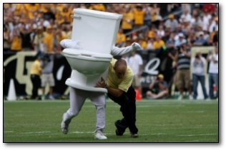
未來的馬桶會要了我們的命

那我們該怎麼辦？
幸運的是，有種相對簡單的方法可以結束大便的兩難境地。2003年的一項研究曾對28人的大便過程進行觀察。這些人使用三種座便器：高馬桶、低馬桶和蹲式馬桶。用蹲式馬桶時需要採用同棒球接球手一樣的蹲姿（蹲時鼓勵佩戴接球手套）。研究人員起初差點兒被當成德國一家色情公司的狗仔，最後他們發現蹲著比坐著大便花費的時間要快一分鐘，受試者認為蹲著大便“更容易”（上帝啊，我們希望這些受試者是有報酬的。）
事實上，人類歷史上大部分時期使用的都是蹲式馬桶，目前這種馬桶仍被東方國家廣泛使用。

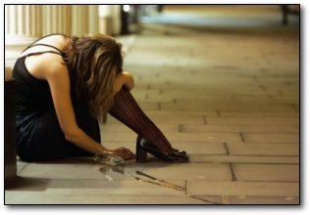
西方國家的市中心都採用坐式
直腸病學家稱：“我們不該使用坐式馬桶，我們應蹲在田裡。”當你以坐姿或站姿排便時，巴巴與肛門間會形成一個角度，還會形成一塊肌肉用以夾緊巴巴防止發生失禁。而蹲姿則不存在角度問題，還免去了一番屏息凝神的過程。

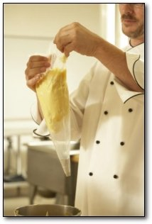
沒道理啊，這不是有糖霜擠花袋呢麼

如果你覺得蹲著大便不太雅觀，也可以坐在坐式馬桶上，把腳放在腳凳上（或任何方便的東西代替）、上身前傾，自行製造出類似的角度來加大排泄力度。

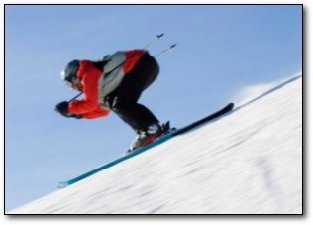
就照這個樣子做

洗澡
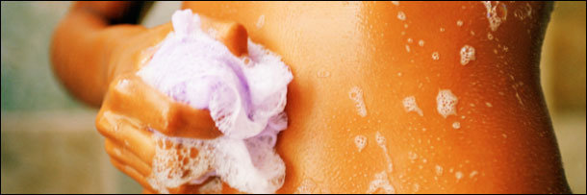

從小大人們就教我們每天要洗個熱水澡，打出豐富的肥皂沫，用搓澡巾去除身上危險的微生物和體臭。如果你不洗乾淨，就沒女孩兒願意跟你約會，老闆也不願提拔你，你就等著以後臟兮兮地縮在自己的狗窩裡孤獨終老吧。

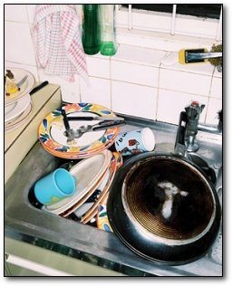
這就是為什麼要上大學的原因

但結果證明，雖然每天洗澡是一種社交禮節，可是卻會破壞一種被戲謔為“角質層”的東西。熱水、肥皂以及有摩擦面的搓澡巾會脫去角質層，使真皮細胞暴露在外。雖然我們剛才一句話裡用了“脫去”、“暴露”和“角質（英語中該詞也有'性慾高漲'的意思）”等詞，但我向你們保證這可不會讓你變得性感。相反，破壞了這層皮膚保護層會讓我們更易受病害侵襲。

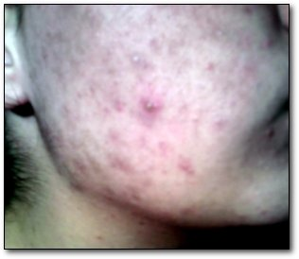
這就是那種性感的疾病

在沒有現代便捷的生活設施之前，人們洗澡並沒像現在這麼頻繁，而且洗澡水還會​​重複使用好幾遍。甚至現在，洗澡也無法消滅細菌或其他微生物，不過倒是讓它們轉移了陣地。浴缸壁上雲集的細菌可能到了你的腿上；腿上的細菌可能又跑到頭上；腹股溝上的細菌可能又在你手上安了家。正因如此，許多醫院都禁止外科醫生在手術前洗澡。

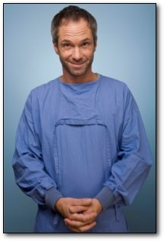
連你也不行，你的手碰了陰莖

研究表明，不論洗多少次澡，人身上寄生的微生物數量在洗澡前後並無明顯不同。當然，使用抗菌肥皂可以殺死微生物（不過得盡量別滋生出太多有抵抗力的超級細菌），但醫學專家通常建議不要每天使用這些肥皂。

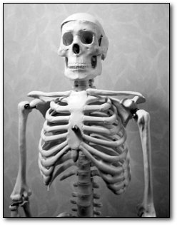
“隨你怎麼說，不過你得承認我的骨頭可是很有光澤的！”

那我們該怎麼辦？
要想保持皮膚健康，最重要的是保護好角質層。並無規定每週洗幾次才好，不過通常認為別一周洗七次就行。別洗了，用個絢麗的法國詞兒來說就是慶祝“sans douche （法文：不洗澡） ”日吧，讓肌膚有時間來修復上次洗澡造成的損傷。

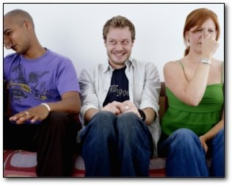
總有一天，沒有哪個法國人能再除去自己身上那股子下水道味兒

洗澡時應使用溫、涼水和溫和的浴皂（如果有的話），完後抹上保濕霜使角質層重新水合，要是能叫個性感的人兒來幫你做就更好不過了。一旦洗乾淨，應確保自然風乾。當你在餐桌旁淌著水吃早餐時，別理會室友或家人的抗議，提醒他們應該感謝你一周只洗兩次澡。

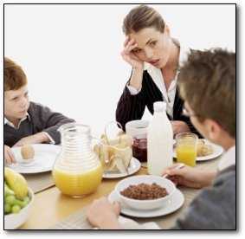
“孩子們，別理你們的父親，我都不記得當初為什麼會嫁給他”

呼吸

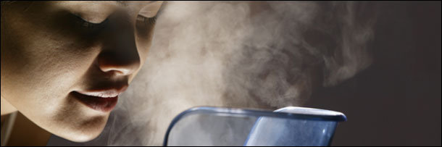

祝賀你：如果你不是鬼魂的話，你在讀這條時應該已經明白呼吸是怎麼一回事。但另一方面，你的呼吸方法卻有可能是錯誤的。

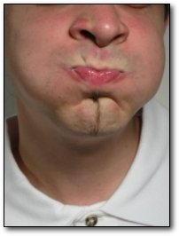
你也突然意識到自己現在正在呼吸

現在我們就等你做個深呼吸。大多數人在呼吸時都會將肩膀稍稍上提，胸部如鴿子發情般鼓起來。你大概沒覺得用胸部呼吸有什麼不對，因為畢竟肺就在那兒。不然你還能用哪兒呼吸啊，總不能用大腿吧？好了，別自作聰明了，其實應當用來呼吸的那塊肌肉（橫膈膜）是位於肺下方靠近腹部的地方。

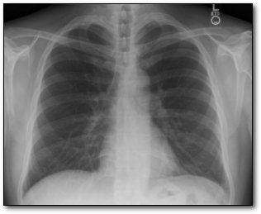
這是湯姆·克魯斯胸腔的X光片，下方白色的那塊就是橫膈膜

多數人在直立時都習慣用胸部呼吸：這是僅僅利用肺頂部進行呼吸的淺呼吸。事實上，大部分吸氧血管都在肺底部，有半數都沒用上。肺活量被浪費掉如此之多使得我們吸入的氧氣量減少，這樣一來我們現在的呼吸比天生該有的呼吸頻率要快。

胸部呼吸還容易打亂血液中氧氣和二氧化碳的平衡，引起頭痛、疲勞、焦慮，甚至驚慌等病症。有專家稱，還可能出現手心盜汗、緊張、疼痛感和疲勞感加重等症狀。

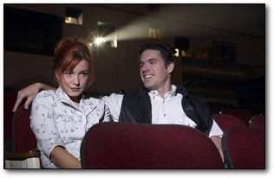
大多數人把這稱為“第一次約會”

那我們該怎麼辦？
事實上在呼吸方面，寶寶們要比你們聰明得多。他們採用的是“腹式呼吸”即深呼吸，這種方式可以加強並充分利用橫膈膜。只是隨著年齡增長，我們又回到較為低效的呼吸方式。幸運的是，你可以訓練自己重新使用正確的呼吸方法，假以時日你甚至在睡眠中也能用腹部進行呼吸。

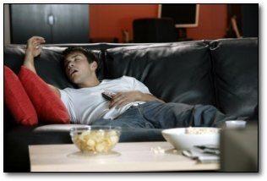
可別把這同“打呼嚕”搞混了，後者是一種令人厭惡的呼吸方式

練習過程中試著在吸氣時讓腹部“膨脹”，胸腔保持不動；呼氣時收縮腹肌。這不僅能讓你每次吸入更多的氧氣，最終還會加強橫膈膜肌。橫膈膜肌越厚實吸入的氧氣就越多，你的大腦也就不必因肌肉缺氧而分散注意力，因而不再讓你那麼容易疲勞。

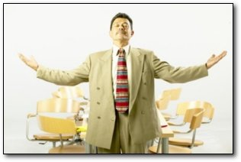
上班時做做看，並留意周圍人是否為你讓出了呼吸的空間！
一項針對心髒病患者的調查顯示，腹式呼吸不僅可以提高運動成績、減少呼吸淺短現象，還有助於降壓。因此，很多教練都將呼吸練習視為造就體育強國之捷徑。

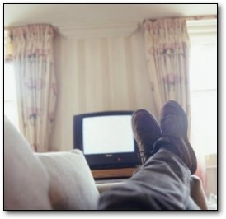
“別說我不干家務啊，我在做醫生推薦我做的練習”

睡覺
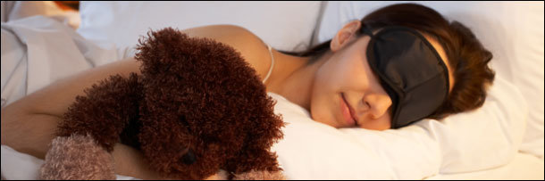

好吧，拉屎、呼吸，或其他很多你覺得天生就會的東西你可能都沒做對，但想必每天晚上躺在床上睡覺總沒什麼問題吧？那麼為什麼你會凌晨三點就醒了？然後躺在那兒擔​​心自己是否有睡眠問題，想著自己第二天早上會不會睡過頭或還有沒有時間拉屎的問題？

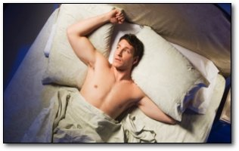
“我還得記得用腹部呼吸。我沒法處理這麼多事情”

其實有睡眠問題的人大有人在，不止你一人。如果你跟醫生說自己半夜總醒，他很可能會診斷為“睡眠障礙症”。美國每年都有幾千萬號人在開安眠藥，你也會同他們一樣拿到一張安眠藥的處方。第二天，您連糞便裡都會帶著安眠藥味兒，昏昏欲睡數小時後才清醒地意識到自己剛才痛毆了一個民警。究竟哪兒出了問題？

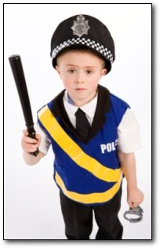
說良心話，你當時可能還不知道那是根真的警棍

那我們該怎麼辦？
其實在這件事上你沒做錯什麼，錯的只是你的反應。
出人意料的是，認為人該不間斷地睡上八小時是近來才形成的觀念。在愛迪生髮明燈泡前，各地人民一天超過八小時的時間都處於黑暗之中，那時他們分段睡覺：睡3-5個小時，醒一小時，然後再小睡3-5個小時。人們會在醒來的那一小時裡默想、做愛、抽煙，除了盯著牆害怕自己患上失眠症幾乎什麼事兒都做。實際上，這段意識之窗被打開的短暫時刻就是聞名遐邇的“最佳剔骨時間”（遊戲玩家都知道），因為這段時間被認為是起來對你身邊呼呼大睡的那個煩人傢伙惡搞一番的最佳時機。

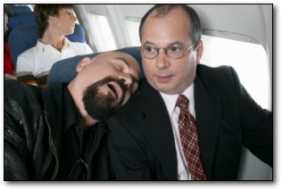
只是個建議，非強制性

到了近代，人造電燈讓我們正常的睡覺時間變得越來越晚，早期的分段式睡眠被壓縮成一次八小時睡眠。但我們的大腦卻天生設置在無燈泡時代。在一項為期一個月的實驗中，讓身體健康的受試者處於持續14個小時的人造“夜晚”中，他們便迅速回歸到分段式睡眠模式，在兩次3-5小時睡眠中間有一兩個小時的“平靜失眠”時間。

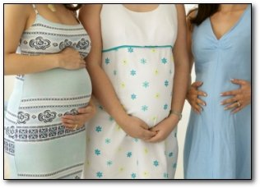
實驗結束後，所有女受試者都懷上了

那為什麼當我們熬夜看《致命武士》很晚才睡時，中間還是會醒呢？儘管現在有了電燈，有些人也傾向於回歸自然的睡眠週期，尤其是在夜長的冬季。還好，擁有這種抗科技的超凡大腦不一定會產生不良後果。專家稱，只要你平靜地讓自己再自然地睡回去而不要躺在那兒奇怪自己為什麼醒了，一般第二天就不會有任何負面影響。

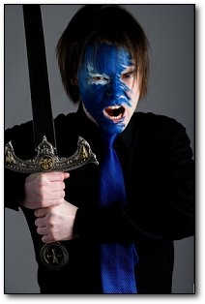
除非你睡覺時開著電視

分娩

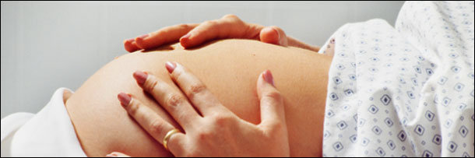

很明顯，生孩子可比呼吸要費勁兒得多。但是當你意識到連上個月突然躥到你車前的笨笨鹿都能順利產子，你就會希望我們這些聰明的現代人類會做得更好。而事實卻不然，現如今大多數美國產婦仍然採用“截石位”分娩。這種體位非常古怪，要求身體平躺，腿腳抬起，有時腳要放在蹬子上。

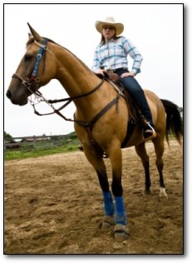
蹬子？這妹子顯然剛生下這匹馬

事實上，就差沒用管子把你的腿也綁起來了，這幾乎是人類所想出的最差勁的姿勢。這點子肯定不是嬉皮士想出來的，他們會覺得產婦應該在有海豚相伴的輕鬆環境裡進行生產：世界衛生組織認為“截石位”分娩無疑是非常危險的，並建議予以淘汰。

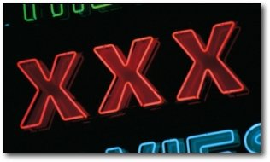
或者把這種姿勢用於性虐待行業

想想看不難明白：女人仰臥時，嬰兒為降臨到這個世界上要努力同重力作用進行抗爭，放心吧，嬰兒無論如何也不會急於逃離他那個生存不愁的環境的。結果是：生產變得更加困難並加重陰道撕裂的疼痛。

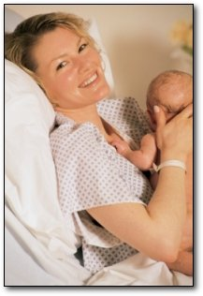

似乎這幅畫面還沒讓你覺得足夠恐怖，那麼再加上“助推指導”（一堆人圍著產婦一起大喊“使勁兒！”），這種生產方式已顯示會加重會陰損傷以及生產時的疼痛，同時還會造成胎兒缺氧。
那我們該怎麼辦？
基本上，現代醫學已將頭朝下腿在半空的姿勢定義為標準姿勢，主要是因為可以便於醫生操作。最重要的是，生孩子很大程度上和懷孕一樣——並沒有一種姿勢在各種情況下都適用。世界衛生組織建議讓產婦在生產時能走動，怎麼舒服怎麼來。

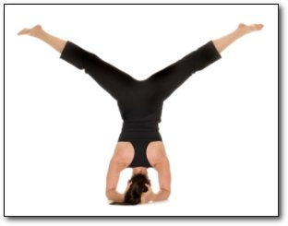
生產時請採用“香檳塞”的姿勢

但科學告訴我們，避免臥式分娩可以減少疼痛，蹲式分娩通常可使骨盆張大10%。要是有誰曾有把頭卡在下水道裡的經歷，他一定知道卡口張大10%有時可謂意義重大，就衝這點也該給蹲式分娩發塊獎牌。

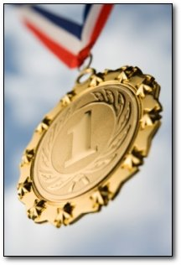
婦產科醫生向蹲式分娩授予的二級爵士獎章

刷牙

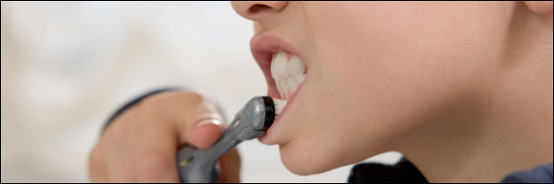

口臭是個讓你交不到朋友的好方法。沒人願意接近一個口臭到已被《日內瓦公約》條款判定為不合法的人。所以，感謝上帝，我們學會了刷牙。實際上，我們現在所執迷的慣常刷牙方法使我們的口腔衛生越來越差，包括蛀牙增多並最終使整顆牙壞掉。從小就有身穿印有牙齒卡通形象襯衫的牙醫專門走訪各所學校，向我們口授傳統的牙齒保健知識，建議我們每天飯後刷兩次牙。這很有道理，因為你得把牙縫裡那些漢堡包的殘渣除去才不會讓它們腐蝕你的牙齒而使你的口氣變成一種致命的化學武器。

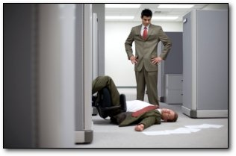
“別裝了，卡爾。卡爾?”

但你會驚訝地發現其實你錯了。英國牙醫現在建議人們，尤其是5-10歲的孩子，不要每次餐後都刷牙。理由是食物和飲料中的酸性物質會軟化牙齒的琺瑯質，吃完酸性食物後立即刷牙會破壞牙齒上的琺瑯質，牙齒失去了這層保護便容易生成蛀牙。實際上，飯後牙齒裡留些食物殘渣不會造成多大傷害，反倒是把牙齒天然保護層刷掉的危害性更大。所以，認為飯後刷牙的牙醫們還是閉上你們的嘴吧。

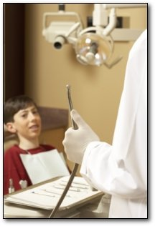

那我們該怎麼辦？
研究表明，用牙線清潔牙齒比刷牙更加必要。牙線既可以清除牙縫間成堆的細菌又不會破壞牙齒保護層。
但是，在你跑到牙醫面前得意地宣稱是cracked網站告訴你刷牙有害之前，人們仍然普遍相信一天刷兩次牙是最好的方法。但你應該拋棄飯後刷牙的習慣好讓牙齒有時間從酸性傷害中恢復過來——理想的做法是用餐之前刷牙。或許你本能地喜歡用硬毛牙刷，認為這樣才能真正去除那些混蛋細菌，但研究表明，你應該使用軟毛牙刷，更多關注你的牙齦而非牙齒。所以，與其說是刷牙，不如說是為牙齒做按摩。

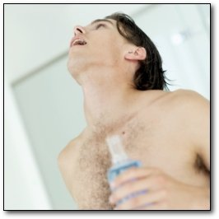
漱口為牙齒按摩畫上一個完滿的句號

坐姿

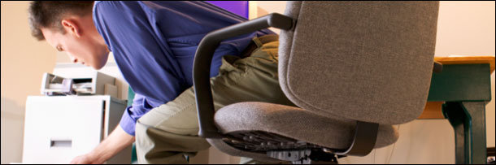

以前我們說過久坐會提高患糖尿病、心髒病、甚至癌症的風險，不論你不坐的時候如何增強運動都已無濟於事。我們還說過由於某種怪因，坐得時間長了意味著你的壽命可能會縮短。不過我們未曾提到這都是因為人類發明了椅子。

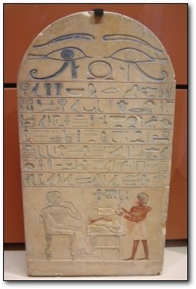
感謝埃及人的這項發明

我們今天熟悉的直背椅幾千年前就有了，但時至今日，它們幾乎是專為要人而備。英語中依然有類似“主席（chairman）”和“大學教授（university chair）”等和椅子（chair）有關的詞，顯示出寶座模樣的椅子和領導權之間的聯繫。截至19世紀，普通人的座椅樣式還都是無靠背的凳子或長板凳，要么就乾脆像古人一樣跪地而坐。

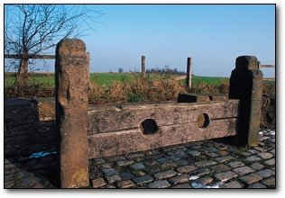
或者坐在刑具上

你猜對了，我們的身體並不適於坐一般的直靠背座椅。當我們站立或是坐無靠背椅子時，我們的腹肌都在起作用，幫助脊椎支撐我們的體重。而坐在靠背椅上時，這些肌肉呈放鬆狀態，突然之間只有脊椎來承受整個上半身的重量，如同一根嫩枝支撐著一枚沉重的保齡球。額外的壓力都加在了脊椎盤上，最終能導致長期背痛，80%的美國人都罹患此症。

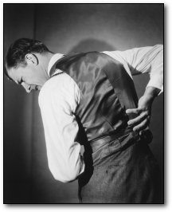

那我們該怎麼辦？
研究坐姿的專家推荐一種“積極坐姿”（聽上去就像邊睡覺邊運動一樣輕鬆），坐在健身球、跪凳或其它無靠背的凳子上。還可以用立式桌來避免久坐。如果你不想使用這類奇怪的辦公桌椅，彷彿自己的老闆精心研究了家具設計似的，還有個選擇就是：有一項研究利用核磁共振成像對三組人的脊椎盤進行測量，這三組人中一組採用標準坐姿，一組為懶散坐姿，還有一組以135度仰臥且雙腳著地的姿勢坐著。結果顯示，在最後一種姿勢中脊椎盤運動最少。順便提及，這種斜倚的姿勢在羅馬帝國時期（也包括耶穌在世時期）非常普遍。所以工作的時候就這麼坐著吧，告訴你的老闆你是在防患於未然，同時也是在深入進行宗教體驗。


“我打賭公司信用卡也會迅速採納耶穌時代的宗教體驗的！”

